
Цикловая комиссия
Специальность 09.02.07 Информационные системы и программирование

Курс 3 Группа ЭдИС-203/21 Форма обучения очно-заочная

КУРСОВАЯ РАБОТА
по Проектирование и дизайн информационных систем
на тему Веб приложение для суммаризации текста с помощью алгоритма Text Rank
Студента Авдеева Артёма Игоревича
Руководитель Нагорнова Елена Владимировна

Работа допущена к защите
« » 2023г.

Оценка Подпись

Ижевск, 2023
Содержание
Введение ..........................................................................................................................…3
Глава 1. Введение в автоматическую суммаризацию текста ......................................…4
1.1 Что такое суммаризация текста ...................................................................................4
1.2 Методы автоматической суммаризации ...............................................................…..4
1.2.1 Методы на основе правил ...................................................................................…..5
1.2.2 Статистические методы ............................................................................................6
1.2.3 Графовые методы ......................................................................................................7
1.2.4 Методы машинного обучения ..................................................................................8
Глава 2. Алгоритм TextRank ......................................................................................…....9
2.1 Обоснование выбор .....................................................................................................9
2.2 Принцип работы TextRank ..........................................................................................9
Глава 3. Веб-риложение ...................................................................................................12
3.1 Архитектура веб-риложение .....................................................................................12
3.2 Компоненты приложения ..........................................................................................13
3.2.1 Frontend ....................................................................................................................13
3.2.2 Backend ....................................................................................................................16
3.2.2 Модуль суммаризации ...........................................................................................18
3.3 Коммуникация компонентов ....................................................................................18
3.3.1 Коммуникация frontend и backend ........................................................................18
3.3.2 Коммуникация backend и модуля суммаризации ................................................19
3.4 Пример обработки файла .........................................................................................20
Заключение .......................................................................................................................21
Список использованных источников .............................................................................22
Введение
В наше время количество текстового контента растёт с огромной скоростью. По данным techjury.net за 2021 год за день создаётся по 2.5 квинтиллиона байт новой информации. Нередко возникает потребность получить краткую выдержку из текста с целью:
- создание заголовка для статьи
- ознакомление с содержанием текста перед его детальным прочтением
- сокращение объема текста для экономии времени
- извлечение наиболее важных фрагментов для дальнейшей обработки и анализа
Ручное извлечение такой информации является длительным и затратным процессом.

Целью данной работы является разработка удобного веб-приложения для автоматической суммаризации текста с использованием алгоритма TextRank. В рамках работы было разработано приложение, позволяющее пользователям загружать файлы до 1 МБ и получать по нему выжимку. Приложение состоит из трех частей: frontend, backend и модуль суммаризации.

Для достижения цели работы был выбран алгоритм TextRank, который основывается на графовой модели текста и использует методы взвешенного анализа вершин для определения наиболее значимых предложений в тексте.

Актуальность данной работы обусловлена повышением потребности в автоматической обработке текстовой информации, что позволит существенно сократить временные затраты на ручное извлечение нужной информации из большого объема текста.
Глава 1. Введение в автоматическую суммаризацию текста

1.1 Что такое суммаризация текста
Суммаризация, автоматическое реферирование или аннотирование — процесс автоматического создания краткой версии текстового документа, которая содержит основные идеи и ключевые факты исходного текста. Данный процесс позволяет существенно сократить объем текста, облегчить его понимание и обработку. Суммаризация используется в различных областях, включая научные исследования, журналистику, бизнес-анализ и многие другие.

Автоматическая суммаризация основана на алгоритмах обработки естественного языка, которые позволяют определить наиболее значимые фрагменты текста и создать короткую выжимку, которая передает основную информацию.

1.2 Методы автоматической суммаризации
Существуют различные методы автоматической суммаризации текстов, такие как:
- методы на основе правил
- статистические методы
- графовые методы
- методы машинного обучения

1.2.1 Методы на основе правил
Методы суммаризации текстов на основе правил, основываются на определенных правилах и эвристических алгоритмах, которые позволяют выделить наиболее важные предложения из текста и использовать их для создания краткой выжимки.

Одним из простых методов является выделение первых предложений из каждого абзаца. Такой подход основан на предположении, что первое предложение в абзаце обычно содержит наиболее важную информацию, а остальные предложения лишь развивают ее. Однако этот метод может дать недостаточно полную или точную выжимку, особенно для более сложных текстов.

Другой метод - выделение предложений, содержащих ключевые слова и фразы. Этот подход основывается на том, что ключевые слова и фразы, которые обычно встречаются в заголовках или подзаголовках статей, содержат наиболее важную информацию. Таким образом, предложения, содержащие эти ключевые слова и фразы, могут быть выделены и использованы для создания выжимки. Однако, этот метод также может быть недостаточно точным и полным, если ключевые слова или фразы не являются достаточно репрезентативными для всего текста.

Суммируя, методы, основанные на правилах, не самый лучший выбор, так как:
- требуют дополнительного анализа со стороны разработчиков, для выявления и формулировки правил, а это в свою очередь:
  - трудозатратно
  - может повлечь ошибки, связанные с человеческим фактором
- не универсально, так как для разного рода данных потребуются свои правила
- может быть затратен по вычислительным ресурсам, если правило будет слишком большим и комплексным

1.2.2 Статистические методы
Статистические методы - это подход к автоматической суммаризации текстов, который основан на анализе статистических характеристик текста. В этом подходе используются различные метрики, такие как частота слов, длина предложения, семантическая близость между предложениями и словами и т.д., чтобы определить значимость каждого слова или предложения.

Для применения статистических методов необходимо провести предварительную обработку текста, включающую токенизацию (разбиение текста на отдельные слова или фразы), удаление стоп-слов (наиболее часто используемых слов, которые не несут смысловой нагрузки), лемматизацию (приведение слов к их базовой форме).

Одним из наиболее популярных статистических методов является метод частотности (frequency-based), который основан на частоте встречаемости слов и предложений в тексте. В этом методе наиболее значимыми считаются слова и предложения, которые встречаются в тексте наибольшее количество раз.

Другим популярным статистическим методом является метод TF-IDF (term frequency-inverse document frequency), который учитывает не только частоту встречаемости слов в конкретном тексте, но и их важность для всей коллекции текстов. Он использует два показателя: частоту слова в документе и обратную частоту слова в корпусе документов. Частота слова (TF) определяет, насколько часто данное слово встречается в документе, а обратная частота слова (IDF) оценивает, насколько уникально это слово для данного документа по сравнению со всеми другими документами в корпусе. Чем выше значение TF-IDF для слова, тем больше оно важно для данного документа.

Статистические методы могут давать хорошие результаты в автоматической суммаризации текстов, особенно при работе с большими объемами данных, не требуя на вычисления больших ресурсов. Однако, они не всегда учитывают контекст и семантику текста, что может приводить к ошибкам в выделении наиболее значимых слов и предложений.

1.2.3 Графовые методы
Графовые модели - это подход к автоматической суммаризации текстов, основанный на создании графа предложений. В этом подходе каждое предложение рассматривается как узел графа, а связи между узлами определяются сходством между предложениями. Самые значимые предложения вычисляются путем анализа взвешенных связей между узлами графа.

Одним из главных преимуществ графовых методов является их способность учитывать контекст и связи между предложениями. В отличие от статистических методов, где каждое предложение рассматривается в отрыве от остальных, графовые методы учитывают взаимосвязи между предложениями, что позволяет создавать более качественные и информативные краткие содержания.

Однако графовые методы могут быть более сложными в реализации и требуют большего объема вычислительных ресурсов, чем статистические методы. Кроме того, графовые методы могут страдать от проблемы избыточности информации, когда одни и те же факты или идеи повторяются в нескольких предложениях.

Одним из самых известных графовых методов является TextRank. Подробнее данный алгоритм будет рассмотрен в отдельной главе.

1.2.4 Методы машинного обучения
Методы машинного обучения - это подход к автоматической суммаризации текстов, основанный на алгоритмах и моделях, которые способны обучаться на большом количестве текстовых данных. Эти методы используются для определения наиболее важных слов и предложений в тексте, а также для создания связей между ними.

Одним из наиболее популярных методов машинного обучения для автоматической суммаризации текстов является метод нейросетей. Нейронные сети - это математические модели, которые состоят из большого количества соединенных между собой узлов. Они обучаются на большом количестве текстовых данных и способны определять значимость каждого слова и предложения в тексте.

Данный метод показывает отличные результаты при должном обучении, но требует большого количества вычислительных ресурсов.
Глава 2. Алгоритм TextRank

2.1 Обоснование выбора
На основе всех преимуществ и недостаток перечисленных в первой главе методов суммаризации текста, был выбран графовый метод TextRank, т.к данный алгоритм:
- не требуется больших вычислительных ресурсов, а значит прост в использовании и масштабировании
- не требует предварительного анализа входных данных, т.е является универсальным
- не требует предварительной настройки (обучения) алгоритма, что добавляет ещё один плюс в простоту использования
- как показывают результаты из разных источников (https://www.analyticsvidhya.com/blog/2018/11/introduction-text-summarization-textrank-python/, https://cran.r-project.org/web/packages/textrank/vignettes/textrank.html), данный алгоритм хорошо справляется с поставленной для него задачей

2.2 Принцип работы TextRank
Полный алгоритм TextRank описан Rada Mihalcea и Paul Tarau в документе «TextRank: Bringing Order into Texts». В данной курсовой работе привожу краткое описание данного алгоритма.

Алгоритм:
- Подготовка текста:
  - Удаление нежелательных символов, стоп-слов (часто встречающихся и не несущих смысловой нагрузки слов) и прочих форматирований
  - Разбиение текста на предложения
- Построение графа:
  - Каждое предложение в тексте представляется узлом графа
  - Для каждой пары предложений определяется семантическая схожесть с использованием метрик, таких как косинусное расстояние
  - Вес ребра между двумя предложениями определяется их семантической схожестью
- Итеративный алгоритм TextRank:
  - Начальное значение важности каждого предложения устанавливается равным 1
  - Выполняется заданное количество итераций или до сходимости
  - На каждой итерации для каждого предложения вычисляется его важность путем суммирования весов входящих ребер, умноженных на важность исходящих узлов. Формула вычисления важности может быть аналогична алгоритму PageRank
  - Важности предложений обновляются после каждой итерации
- Выбор наиболее значимых предложений:
  - После завершения итераций важности предложений могут быть ранжированы по убыванию.
  - Топ-N предложений с наибольшей важностью считаются наиболее значимыми и могут быть выбраны для отображения или дальнейшей обработки.

Глава 3. Веб-приложение

3.1 Архитектура веб-прилоежния
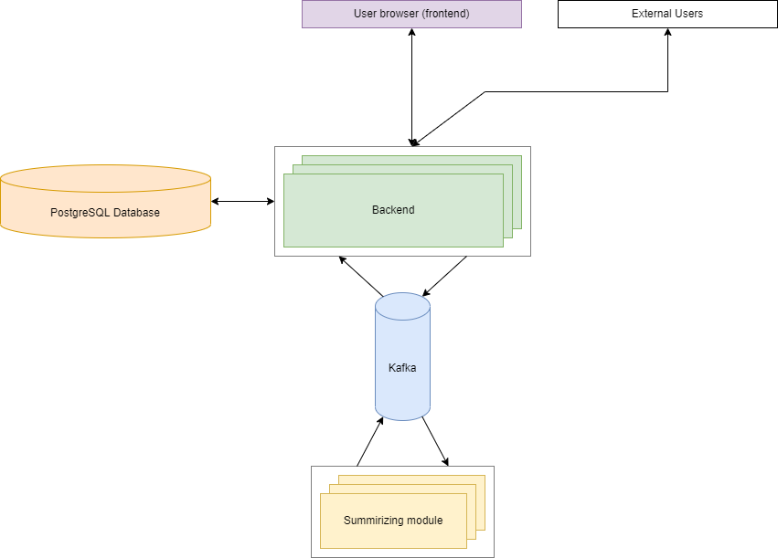Рисунок 1 — архитектура приложения
Как показано на рис.1, веб-приложение для суммаризации текста состоит из следующих компонентов:
- frontend
- backend
- Модуль суммаризации текста
- брокера сообщений kafka
- базы данных PostgreSQL

Веб-приложение выполнено по микросервесной архитектуре, которая предполагает взаимодействие небольших по размерам модулей со слабой связанностью и лёгкой изменяемостью, с учётом дальнейшей масштабируемости в случае возрастания нагрузки. Компоненты приложения могут быть инстанцированы в нескольких экземплярах для поддержания доступности сервиса. Также, данная архитектура позволяет легко заменять компоненты при поступлении обновлений, без заметного влияния на другие части приложения.

Примечание: диаграмма архитектуры приложения находится в файле architecture.drawio.

3.2 Компоненты приложения
3.2.1 Frontend
Frontend приложения написан на языке JavaScript с использованием фреймворка React и библиотеки компонентов Material UI.

С помощью frontend приложения можно:

- Создать аккаунт
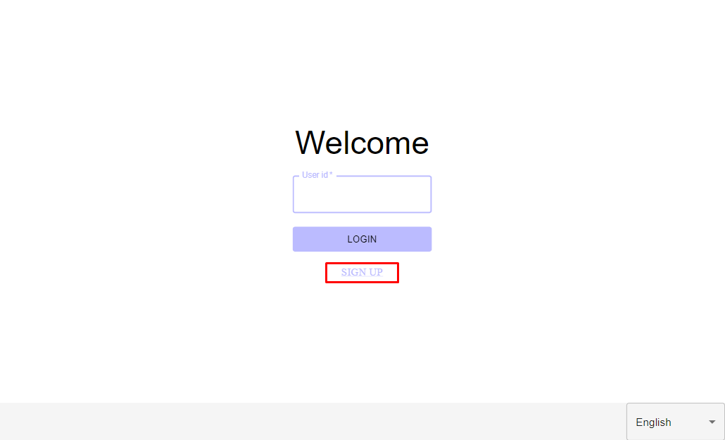Рисунок 2 — страница входа

- Выполнить аутентификацию и авторизацию
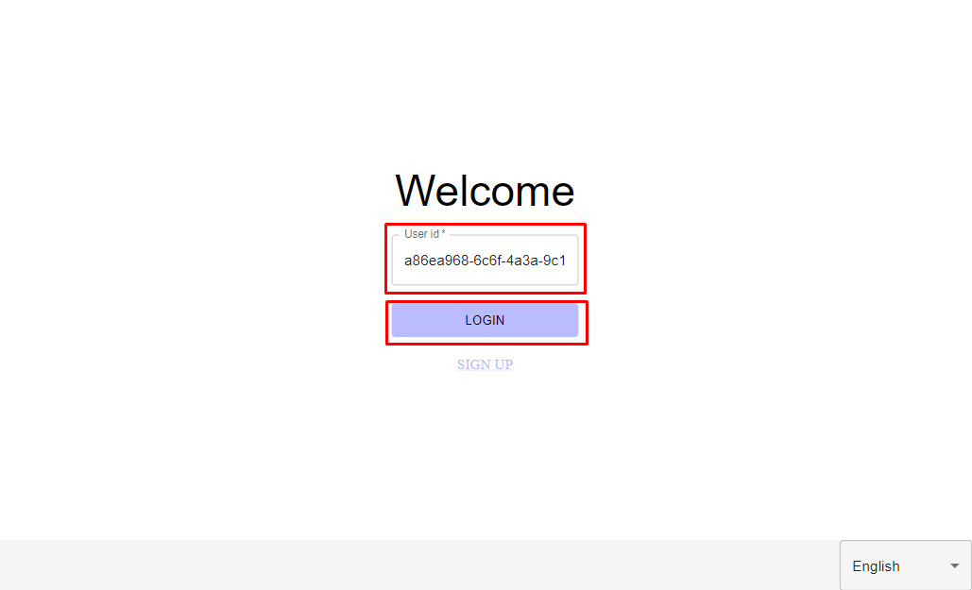Рисунок 3 — заполненная страница входа

- Загрузить файл на обработку
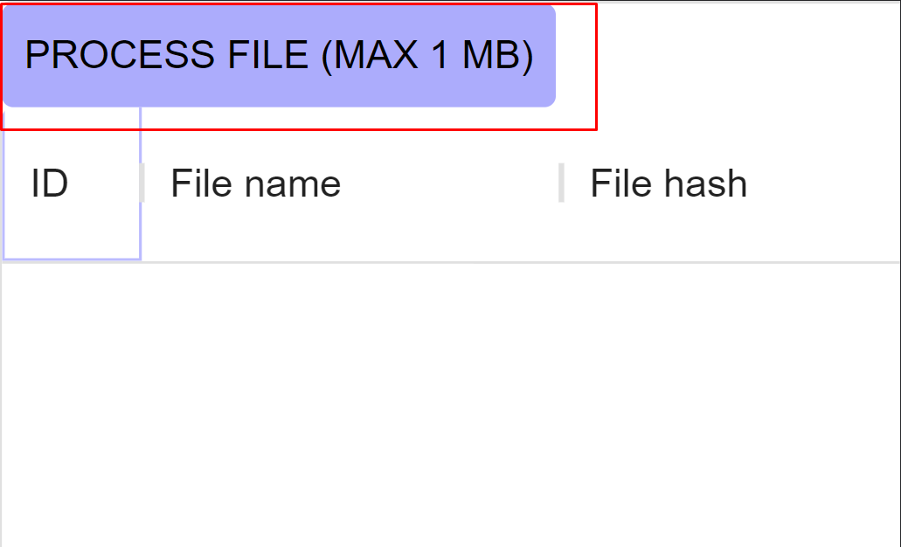Рисунок 4 — кнопка загрузки файла для обработки
- Получить список статусов и результатов обработки
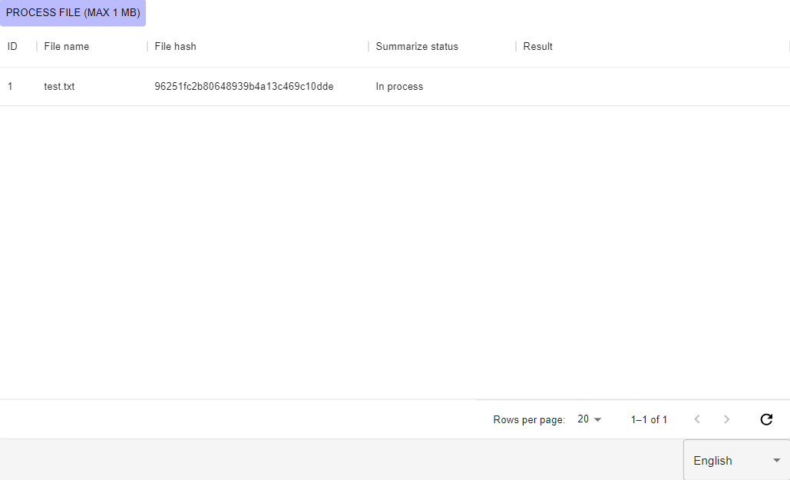Рисунок 5 — основная страница приложения
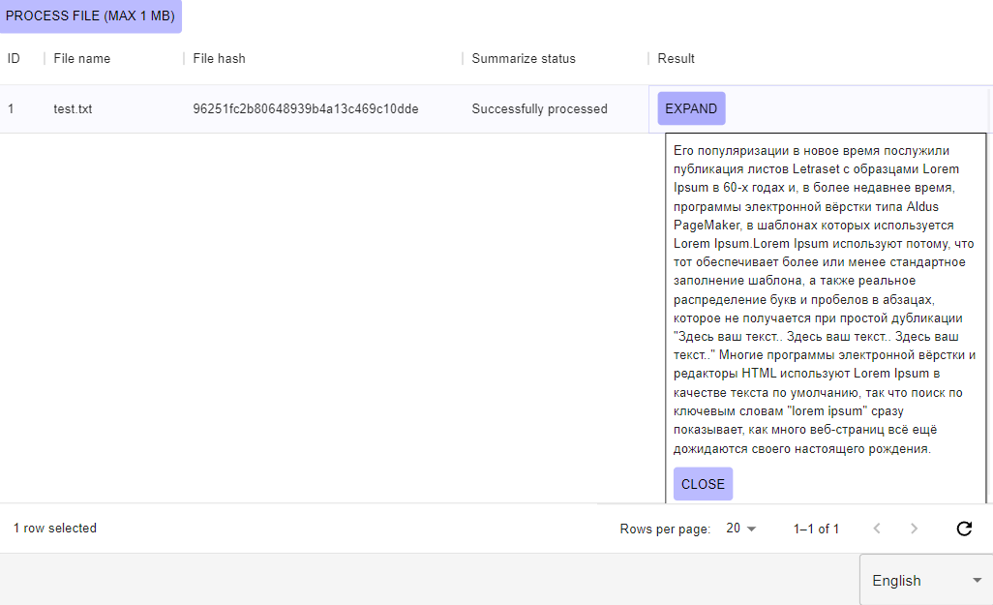Рисунок 6 — просмотр результата обработки
Дополнительные возможности:
- Смена локализации приложения
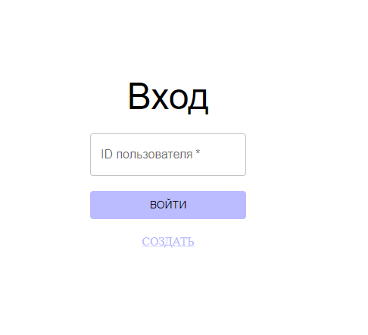Рисунок 9 — окно входа с русской локализацией
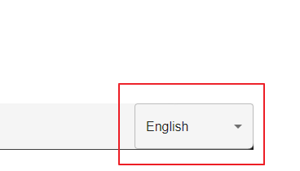Рисунок 7 — кнопка смены локализации
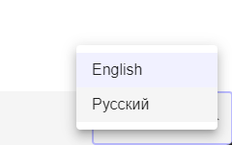Рисунок 8 — выбор локализации

3.2.2 Backend
Backend приложения написан на языке Kotlin с использованием фреймворка Spring Boot.
Данный модуль отвечает за:
- создание схемы сущностей в БД
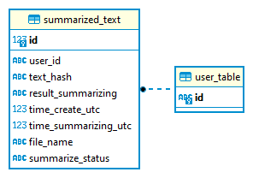Рисунок 10 — схема БД
- аутентификацию и авторизацию пользователей
- получение файлов от пользователя
- сохранения мета информации по файла в БД
- передачу файла в модуль суммаризации
- сбор результатов обработки от модуля суммаризации
- сохранение результатов обработки в БД
- предоставление статусов и результатов обработки пользователю

Примечание: API backend находится в файле swagger.yaml, схема БД находится в файле schema.erd

3.2.3 Модуль суммаризации
Модуль суммаризации написан на языке Python с использованием библиотеки sumy, в которой реализован алгоритм TextRank. Пример кода, отвечающего за суммаризацию
summary = TextRankSummarizer()(
PlaintextParser.from_string(request['text'], Tokenizer('russian')).document,
2
)
out_text = ''
for sentence in summary:
out_text += str(sentence)

3.3 Коммуникация компонентов
3.3.1 Коммуникация frontend и backend
В качестве протокола общения frontend и backend выбран протокол HTTP API. Данные передаются в формате JSON.

Для аутентификации и авторизации используется уникальный ключ, который выдаётся пользователям при входе в приложение.

3.3.2 Коммуникация backend и модуля суммаризации
Backend и модуль суммаризации общаются асинхронно с помощью брокера сообщений Kafka.
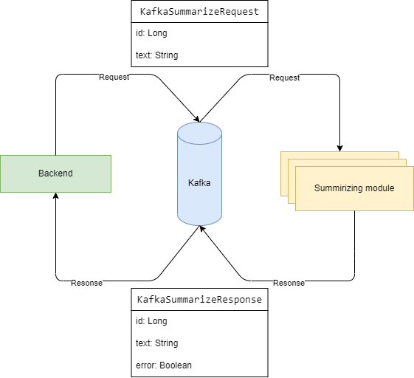Рисунок 11 — коммуникация backend и модуля суммаризации
3.4 Пример обработки файла

Результат обработки текста статьи «Просто длинный текст – еще не лонгрид: как интернет-издания осваивают новый формат» (http://mediakritika.by/article/3133/prosto-dlinnyy-tekst-eshche-ne-longrid-kak-internet-izdaniya-osvaivayut-novyy-format)
Словом, лонгрид – это красиво и интересно, это то, что хочется перечитать
и пересмотреть в другой и в третий раз.
Но наряду с «красивостями» и «плюшками» у лонгридов есть свои недостатки.
Идея в том, чтобы и каждый материал представлял собой ценность, но и в целом перед тобой
должен быть завершенный проект, а не цикл материалов.

Заключение

Была разработана гибкая к маштабированию и дальнейшим доработкам система суммаризации текста с помощью алгоритма TextRank. В дальнейшем, для достижения лучших показателей, алгоритм можно заменить более совершенным, например, с использованием модели машинного обучения.
Список использованной литературы

- https://techjury.net/blog/how-much-data-is-created-every-day/#gref

- Mihalcea, R., Tarau, P.: “Textrank: Bringing order into texts”. In: Lin, D., Wu, D. (eds.) Proceedings of EMNLP 2004. pp. 404–411. Association for Computational Linguistics, Barcelona, Spain. July 2004. http://www.aclweb.org/anthology/W04-3252

